Karta pracy – Ciepło właściwe

1. W którym naczyniu woda pobrała więcej ciepła, jeżeli temperatury początkowe wody w obu naczyniach wynosiły T₁= 30⁰C, a końcowe T₂= 80⁰C. Odpowiedź uzasadnij. | 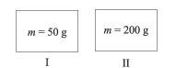

2. W którym naczyniu woda pobrała więcej ciepła, jeżeli temperatury początkowe wody w naczyniach wynosiły T₁= 30⁰C, T₂= 40⁰C, a końcowa T_{k}= 100⁰C. Odpowiedź uzasadnij. | 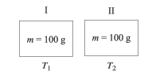

3. Woda w basenie jest podgrzewana. Aby obliczyć energię potrzebną do jej ogrzania, należy znaleźć
w tablicach gęstość i ciepło właściwe wody oraz znać:
A. objętość i temperaturę końcową wody.
B. objętość, temperaturę początkową i końcową wody.
C. głębokość i szerokość basenu oraz różnicę temperatur wody.
D. powierzchnię basenu oraz temperaturę początkową i końcową wody

4. Ciepło właściwe substancji to ilość energii, którą należy dostarczyć, aby ogrzać 1 kg
substancji o 1°C. W tabeli podano ciepła właściwe wybranych cieczy o temperaturze 20°C.
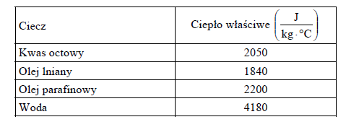
Do czterech jednakowych naczyń wlano po 200 g: kwasu octowego, oleju lnianego, parafinowego oraz wody (każdą ciecz do innego naczynia). Temperatura początkowa każdej cieczy wynosiła 20 ºC. Do wszystkich naczyń dostarczono taką samą ilość energii. Której cieczy najbardziej wzrosła temperatura.
A. kwasu octowego | B. oleju lnianego | C. oleju parafinowego | D. wody

5. Uzupełnij poniższy tekst, zaznaczając odpowiednie litery przyporządkowane określeniom, tak aby zdania były prawdziwe. Ciepło właściwe informuje nas, ile energii należy dostarczyć, aby spowodować wzrost A / B jednego kilograma substancji o C / D.
A. temperatury | B. ciepła | C. 1 J | D. 1 K

6. Z cynku, miedzi, ołowiu i żelaza wykonano cztery kulki o takiej samej masie. Kulki włożono do gotującej się wody o temperaturze 100°C. Następnie przygotowano cztery zlewki z taką samą ilością wody
o temperaturze 20°C. Każdą kulkę włożono do innej zlewki. W tabeli podano ciepło właściwe substancji,
z których wykonano kulki.
Nazwa substancji | Ciepło właściwe substancji (Jkg⋅K)(Jkg⋅K)
cynk | 390
miedź | 380
ołów | 130
żelazo | 460
Wskaż poprawne dokończenie każdego zdania:
a. Po włożeniu do gotującej się wody temperaturę 100°C najszybciej osiągnęła kulka:
A. cynkowa | B. miedziana. | C. ołowiana. | D. żelazna.
b. Najbardziej nagrzała się woda w zlewce, do której włożono kulkę:
A. cynkową | B. miedzianą. | C. ołowianą. | D. żelazną.

7. Na wykresie przedstawiono zależność temperatury od czasu ogrzewania dla 0,5 kg oleju jadalnego.  Olej jadalny ogrzewano nad palnikiem gazowym, który równomiernie w każdej sekundzie przekazywał 2 kJ energii. Wskaż poprawne dokończenie każdego zdania.  a) Ciepło właściwe oleju jadalnego wynosi  A. 200 J/(kg · K)  B. 300 J/(kg · K)  C. 2000 J/(kg · K)  D. 3000 J/(kg · K) | 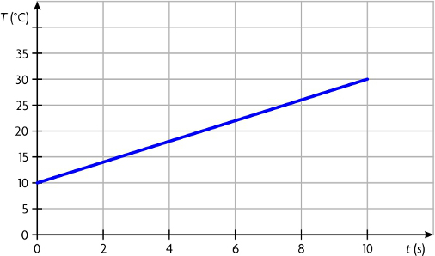
b) Aby olej osiągnął temperaturę 50°C, należy go ogrzewać:
A. 20 s | B. 40 s | C. 50 s | D. 60 s

